**НАРОДНО ЧИТАЛИЩЕ „ПРОСВЕЩЕНИЕ 1870” БРЕЗНИК**

**ОТЧЕТ НА КУЛТУРНИТЕ ИЗЯВИ 2019год.**

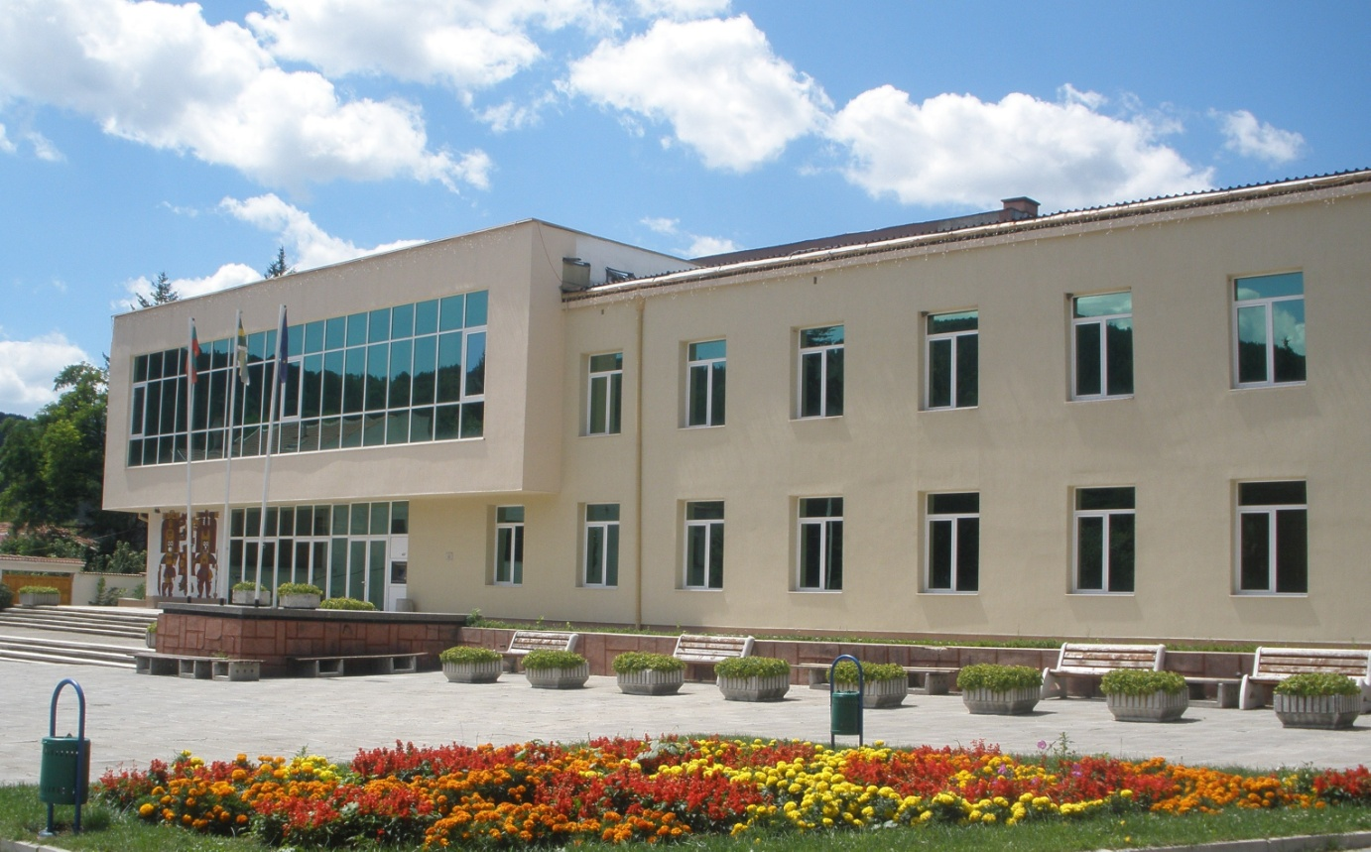

**ФОРМИ НА ХУДОЖЕСТВЕНА САМОДЕЙНОСТ**

**ПОСТОЯННИ ФОРМИ**

1.Танцов състав с ръководител Милена Иванова в три групи.

- деца 6 - 10 години

- деца 10 - 12 години

- деца над 12 години

- ТК „ Калина”

2.Самодеен читалищен театър с ръководител Магделена Георгиева.

3. Детска фолклорна певческа група с ръководител Милена Цветанова.

4. Група за словесен фолклор с ръководител Милена Цветанова.

5. Група за художествено слово с ръководител Магделена Георгиева.

7. Детска школа по класически балет с ръководител Аделина Миронова.

8.Ателие по рисуване с ръководител Михаела Михайлова

9.Арт работилница „Релакс” с ръководител Петя Петкова - Бейтс

10.Курсове по чужди езици с преподавател Татяна Атанасова.

- Английски език

* Немски език
* Руски език

Брой регистрирани читалищни членове 152

Библиотечен фонд 69 962 т.

1.Набавени библиотечни документи 168 т.

2.Посещения в библиотеката 3 729

3.Заети библиотечни документи 3 212

4.Потребители на информационни

услуги и читатели 422

Проведени мероприятия 37

в т.ч. изложби 2

чествания на бележити дати

празници 9

участие във фестивали и

конкурси 11

3.Брой самодейци в групите и школите 163

**ПРОВЕДЕНИ МЕРОПРИЯТИЯ**

1.М. януари

- Участие на самодейния театър в предаването „Репетиция” по БНТ

-Участие в подготовката и провеждането на прегледа на маскарадните игри „ Сурова – 2019”

2. М. февруари

- Музикално-Поетичен спектакъл „Да поиграем на любов”

-Тържествено откриване на паметника на Васил Левски

- Спектакъл посветен на Васил Левски съвместно със СУ”Васил Левски”

-Благотворителен базар на мартеници съвместно с Фондация „София” и СУ”Васил Левски”

3. М. март

-Честване на деня на самодееца

- Честване на националния празник на България

- Празничен Осмомартенски концерт на самодейните колективи при читалището .

4. М. април

- Представяне на книгата на Лозан Иванчев „Фолклорни хора и танци на песен от Граово”

- Участие на ТК „Калина” в танцовия фестивал „Приятели чрез танца” в град Перник.

- „Лазарки в Брезник” – традиционно обикаляне на домовете в града и изпълнение на обичая „Лазаруване”

- Благотворителна Великденска кампания „Подари усмивка” и боядисване на яйца

- Участие на самодейците във фолклорния фестивал посветен на Гюрга Пинджурова в град Трън

5.М. май

- Участие на самодейците във фолклорния фестивал посветен на Гюрга Пинджурова в град Трън

- Честване на деня на Европа с участието на самодейци от читалището.

- Участие на самодейци в фолклорния фестивал „Шопски наниз 2019” в град Костинброд

- Поетична вечер – „Спомен за Таня”

- Гостуване на самодейния театър с пиесата „Не всеки крадец е мошеник” в С. Долна секирна

-Участие на самодейния театър във Международния фестивал на любителските театри „Велко Кънев 2019” в гр. Тополовград

-. Участие самодейци в „Нощта на музеите”

- Честване на 24 май, изпращане на абитуриентите от випуск 2019 и празничен концерт.

- Честване на деня на детето на ДГ „ Брезица”

6.М. юни

- Празнична програма по повод Деня на детето 1 юни

- Участие на самодейци във фолклорния фестивал „Чичо Стоян 2019” в село Дивотино

-Участие на самодейци от школата по класически балет в Международния танцов фестивал „Вълшебен свят” в град Хасково

- Участие на ТК „Калина”при читалището във фолклорния фестивал „От Трън по-убаво нема “

- Конференция – „Ньойския диктат и съдбата на хората от двете страни на сръбско- българската граница”

-Фестивал „Видовденчета”

- Заключителен концерт на самодейните състави при читалището

- Подготовка и провеждане на граовския събор „Видовден 2019”

7. М. юли

- Участие на самодейци във втория фолклорен фестивал „В сърцето на Граово” в Църногорския манастир село Гигинци

-Лятно кино – „Тринайсетата годеница на принца”

8. М. август

-Участие на самодейци от театъра на събора в село Режанци

-Лятно кино – „Лято в бяло”

-Лятно кино – „Живи легенди”

-Лятно кино – „Оркестър без име”

-Лятно кино – „Нако,Дако и Цако – шофьори”

-Представяне на книгата на Митко Асенов – Ристин – „Наше село”

-Лятно кино – „Баш майсторът на море”

9.М. септември

- Лятно кино – „Дами канят”

-Участие на танцовия състав и ТК „Калина” в международния фолклорен фестивал „Шарена стомна” в град Добринище

10.М.октомври

- Презентация и фотоизложба на Ваня Иванова

- Участие в отбелязването на 130 годишнината от рождението на Стоян Миленков

-Прожекция на филм посветен на Света Петка

-150 години училищно дело в Брезник

11.М. ноември

- Честване на празника на народните будители и участие на самодейци в село Слаковци

- Изложба на картини от Ателието по рисуване към читалището

- Участие на ТК”Калина” при читалището в националния фолклорен фестивал „Нашенско хоро” в град Самоков

12. М. Декември

- Участие на самодейци в записи за Коледно-новогодишната програма на КТ”Кракра”

-Запалване на коледните светлини и празнична програма с участие на самодейци при читалищет

-Коледен концерт и базар на СУ „Васил Левски”

- Коледен концерт на самодейните състави при читалището.

- Коледен концерт и базар организиран от Фондация „София” с участието на самодейци от школата по балет

**Изразходвани средства:**

**Материали 800.00лв.**

**/костюми,декор,храна/**

**Транспорт- 1000.00лв.**

**Хонорари 3 150.00**

**Общо: 4 090.00 лв.**

Секретар:……………………..

/ П.Панов/